A. INTRODUCCIÓN 3

B. METODOLOGIA IRIESGO 3

C. ELEMENTOS DEL PROGRAMA MRE 6

D. ENTORNO / CONTEXTO 8

E. RIESGOS 10

1. REGISTRO / MODIFICACIÓN: 10

a) Clasificación 11

b) Identificación de Riesgos 12

c) Análisis y Evaluación 13

d) Gestión y Seguimiento 14

2. CRONOGRAMA 14

3. EVENTOS 15

F. ACTAS, INFORMES, MAPAS y GRÁFICOS 16

1. ACTAS 16

2. REPORTES 17

3. MAPAS 20

4. GRÁFICOS 23

G. HERRAMIENTAS Y CONFIGURACIÓN 24

1. INFORMACIÓN AUXILIAR 24

a) Áreas y Categorías 24

b) Concepto Estratégico 26

2. REPORTES / ENCABEZADO 26

3. SEGURIDAD 27

a) Crear Usuarios 27

b) Administrar 28

c) Cambio de contraseña 29

H. AYUDA 30

# 

NOTA: ESTE MANUAL EN 30 PÁGINAS HACE PARTE INTEGRAL DE LA APLICACIÓN DE SOFTWARE MAPA DE RIESGOS EMPRESARIALES – MRE., PROTEGIDO POR LA LEGISLACIÓN COLOMBIANA DE DERECHOS DE AUTOR. LA REPRODUCCIÓN TOTAL O PARCIAL DE ESTE MATERIAL ESTÁ PROHIBIDA SIN AUTORIZACIÓN EXPRESA Y ESCRITA DE AUDITORÍAS IRIESGO S.A.S. ESTE MANUAL ESTÁ PROTEGIDO POR LA LEGISLACIÓN COLOMBIANA DE DERECHOS DE AUTOR.

# INTRODUCCIÓN

1. MRE es un software para web que sistematiza el proceso de la elaboración del mapa de riesgos. El sistema produce dos mapas: el mapa de RIESGO INHERENTE (el que estimamos surge a primera vista, es decir, antes de considerar los controles y factores mitigantes que existan) y el mapa de RIESGO RESIDUAL (el riesgo que estimamos permanece después de considerar los controles y factores mitigantes).
2. El proceso de elaboración del Mapa de Riesgos consiste en identificar los riesgos y sus causas, en los procesos, productos y servicios de la entidad con el fin de evaluar y establecer mecanismos de control de dichos riesgos. El objetivo del Mapa de Riesgos es fortalecer la cultura empresarial para minimizar los riesgos y maximizar las oportunidades, lo cual contribuye a la sostenibilidad empresarial.
3. Algunas definiciones importantes relativas a acápites utilizados en este proceso son:
4. Riesgo: Posibilidad de ocurrencia de una situación o evento que pueda afectar el normal desarrollo de las funciones y el logro de objetivos.
5. Mapa de Riesgos: es un gráfico que representa los riesgos de una entidad utilizando variables de medición previamente acordadas.
6. Controles / mitigantes: Los mecanismos / procedimientos / prácticas existentes que cuando ejecutados de alguna manera reducen o evitan la aparición del Riesgo.
7. Tipos de controles: CC (control correctivo), CD (control detectivo), CP (control preventivo)
8. Probabilidad: Frecuencia (número de veces) en la que se podría presentar un evento o se ha presentado y /o la posibilidad de que suceda el evento. Medición en escala de 1 a 10
9. Impacto: Grado en que las consecuencias o efectos pueden generar pérdida si se llega a materializar el riesgo. Medición en escala de 1 a 10
10. Evaluación del Riesgo: Es el resultado de multiplicar la probabilidad por el impacto, luego de confrontar el riesgo con la existencia y efectividad de los controles y factores mitigantes.

# METODOLOGIA IRIESGO

1. Para facilitar el análisis, la empresa se divide en cuatro áreas o grupos de riesgo, bajo los cuales se agrupan distintas categorías de riesgo. El usuario podrá crear nuevas áreas y categorías en cada área, eliminando las pre-gravadas si así lo desea y creando nuevas a su necesidad.

Las cuatro áreas y sus respectivas categorías de más frecuente uso, incluidas a manera de referencia, son las siguientes:

|  |  |  |  |  |
| --- | --- | --- | --- | --- |
| **ÁREA** | **RECURSOS FISICOS Y FINANCIEROS (RFF)** | **PROCESOS Y PRODUCTOS (PYP)** | **ORGANIZACION, ADMINISTRACION Y GESTION (OAG)** | **EXTERNOS Y DEL MERCADO (EYM)** |
| **CATEGORÍA** | LIQUIDEZ | CRÉDITO | GOBERNABILIDAD | TASAS DE INTERÉS |
| INVERSIONES | AHORRO | CUMPLIMIENTO | TASA DE CAMBIO |
| ACTIVOS FIJOS | USUARIOS | GESTIÓN HUMANA | SISTÉMICO |
| SISTEMAS DE INFORMACION | TECNOLOGÍA | FRAUDE | MERCADEO |
| INVENTARIOS | CONTROL DE CALIDAD | LEGAL | MEDIO AMBIENTE |
| INTANGIBLES | MANUFACTURA | REPUTACIONAL | RSE |

El sector solidario puede también establecer áreas y categorías de acuerdo con el SIAR (Sistema Integral de Administración de Riesgos) de tal manera que se creen áreas por cada sistema de riesgo (SARC: riesgo de crédito - SARL: riesgo de liquidez - SARM: riesgo de mercado - SARO: riesgo operativo y SARLAFT: lavado de activos / financiación del terrorismo). Posteriormente crear categorías para cada sistema (área) de riesgo, p.e., para el SARO:

|  |  |
| --- | --- |
| **ÁREA:** | **SARO** |
| **CATEGORÍAS:** | **procesos** |
| **recurso humano** |
| **tecnología** |
| **infraestructura física** |
| **acontecimientos externos** |
| **legal** |
| **reputacional** |

La metodología supone tres pasos, a saber:

1. Identificación del Riesgo:

* Nombre
* Descripción
* Causa
* Efecto

1. Evaluación del Riesgo:

* Identificar los controles y mitigantes existentes y valorarlos, estableciendo su efectividad
* Asignar la probabilidad (P) y el impacto (I) en escala de 1 a 10
* La valoración es el resultado de multiplicar P x I

1. Acción y Seguimiento:

* Seleccionar la opción de Manejo del Riesgo
* Listar las Acciones Propuestas para Mitigar / Controlar el Riesgo
* Asignar un responsable
* Asignar un Cronograma
* Asignar un Indicador

1. Finalmente, el mapa de riesgos se elabora en base a las coordenadas de probabilidad e impacto, de cuya combinación surgen zonas de riesgo. La empresa debe elaborar una MATRIZ DE RIESGO donde establecerá los parámetros que considera adecuados para medir la probabilidad y el impacto

Los valores de Probabilidad son:

* Inusual: posible ocurrencia de eventos de riesgo determinada como inusual de acuerdo a matriz de riesgo pre-establecida. Van del 1 al 2 en la escala de 1 a 10.
* Improbable: posible ocurrencia de eventos de riesgo determinada como improbable de acuerdo a matriz de riesgo pre-establecida. Van del 3 al 4 en la escala de 1 a 10.
* Posible: posible ocurrencia de eventos de riesgo determinada como improbable de acuerdo a matriz de riesgo pre-establecida. Van del 5 al 6 en la escala de 1 a 10.
* Probable: posible ocurrencia de eventos de riesgo determinada como probable de acuerdo a matriz de riesgo pre-establecida. Van del 7 al 8 en la escala de 1 a 10.
* Casi Certeza: posible ocurrencia de eventos de riesgo determinada como casi cierta de acuerdo a matriz de riesgo pre-establecida. Van del 9 al 10 en la escala de 1 a 10.

Los valores de Impacto son:

* Bajo: corresponde a pérdidas mínimas con un bajo grado de incumplimiento en metas y objetivos de acuerdo a matriz de riesgo. Van del 1 al 2 en la escala de 1 a 10.
* Menor: pérdidas leves con la posibilidad de un menor grado de incumplimiento en metas y objetivos de acuerdo a matriz de riesgo. Van del 3 al 4 en la escala de 1 a 10.
* Moderado: pérdidas moderadas con la posibilidad de un moderado grado de incumplimiento en metas y objetivos de acuerdo a matriz de riesgo. Van del 5 al 6 en la escala de 1 a 10.
* Mayor: pérdidas mayores con la posibilidad de un grado mayor de incumplimiento en metas y objetivos de acuerdo a matriz de riesgo. Van del 7 al 8 en la escala de 1 a 10.
* Catastrófico: pérdidas enormes con daño en la imagen corporativa y un muy alto grado de incumplimiento en metas y objetivos de acuerdo a matriz de riesgo. Van del 9 al 10 en la escala de 1 a 10.

Las diversas zonas de Riesgo son:

* Inaceptable (calificación >65), combina generalmente una probabilidad alta y un impacto catastrófico. Debe, por tanto, darse tratamiento a las causas que generan el riesgo, es decir, implementar controles de prevención o eliminar esa actividad. Establecer medidas de protección para compartir o transferir el riesgo si es posible a través de pólizas de seguros u otras opciones disponibles.
* Importante (calificación >40 y <65), moderado (calificación >25 y <40) o Tolerable (calificación >10 y <25): tomar medidas para llevar los Riesgos a la Zona Aceptable o Tolerable, en lo posible. En esta zona intermedia es muy útil analizar el costo / beneficio que justifique la acción a tomar.
* Aceptable (calificación =<10): Se puede optar por no tomar acción alguna o si el riesgo es de Impacto catastrófico, tratar de compartirlo.

Opciones para el manejo del riesgo

Para decidir la opción de manejo se debe tener en cuenta la zona de riesgo donde está ubicado el riesgo

Si el riesgo se ubica en la Zona de Riesgo Aceptable (calificación =<10), la entidad puede asumirlo, es decir, se acepta sin tomar otras medidas diferentes a los controles ya establecidos

Si el riesgo se ubica en la Zona de Riesgo Inaceptable (calificación >65), se aconseja, de ser posible, eliminar la actividad generadora del riesgo, o implementar controles de

prevención y/o compartir o transferir el riesgo por opciones tales como pólizas de seguros

Si el riesgo se sitúa en cualquiera de las otras zonas (importante, moderado o tolerable), se debe reducir buscando acercar el riesgo a la zona Aceptable o

Tolerable, Generalmente los Riesgos de Impacto leve y Probabilidad alta se previenen; los Riesgos con Impacto moderado y Probabilidad leve, se reducen o se comparten el riesgo

Cuando la Probabilidad del riesgo sea media y su Impacto leve, se debe realizar un análisis del costo beneficio con el que se pueda decidir entre reducir el riesgo, asumirlo o compartirlo.

Cuando el riesgo tenga una Probabilidad baja y Impacto catastrófico se debe tratar de compartir el riesgo y evitar la entidad en caso de que éste se presente.

Siempre que el riesgo sea calificado con Impacto catastrófico la Entidad debe diseñar planes de contingencia, para protegerse en caso de su ocurrencia

# ELEMENTOS DEL PROGRAMA MRE

El programa es una aplicación web, que opera desde un menú inicial, el cual consta de 5 partes: (i) Entorno / Contexto, (ii) Riesgos, (iii) Reportes y Mapas, (iv) Herramientas y Configuración y Mapas, (v) Ayuda. Para acceder al menú principal, se utiliza un sistema de usuarios y contraseñas.

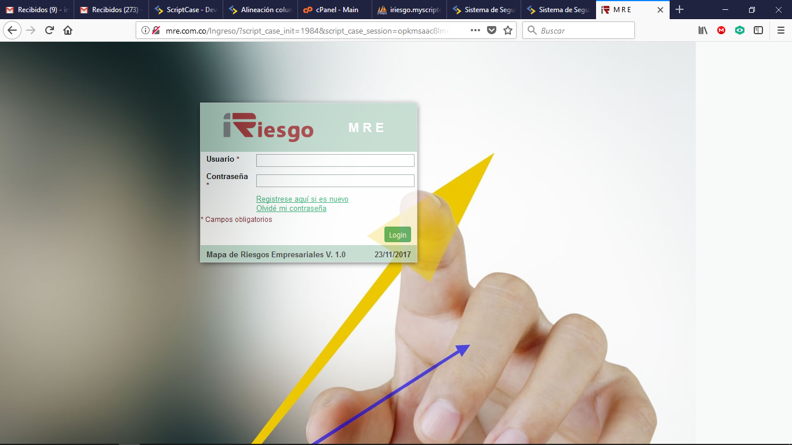

Para registrarse, presione con el cursor donde dice: [Regístrese aquí si es nuevo](javascript:nm_menu_link_links('Terminos_condiciones',%20'_self')), lo que le llevará a la siguiente pantalla donde deberá presionar en “Acepto las Políticas…” y luego en “Continuar registro”.

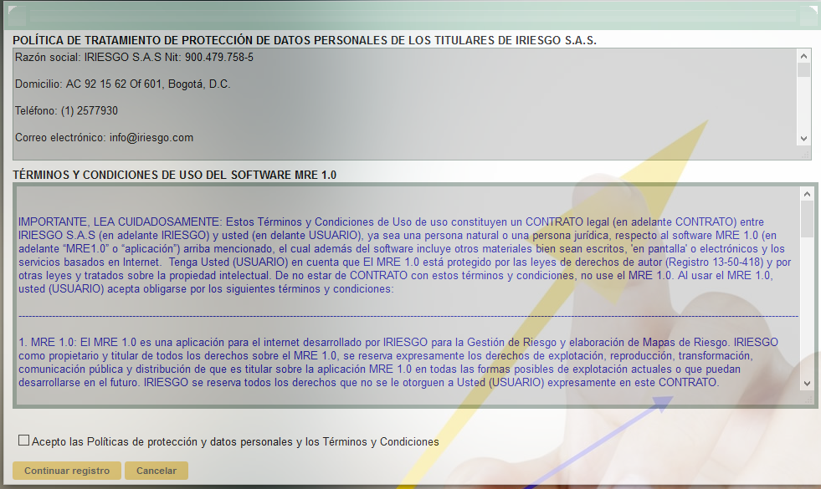

Llene a continuación los datos en la pantalla de registro que se muestra a continuación y presione en “Guardar”

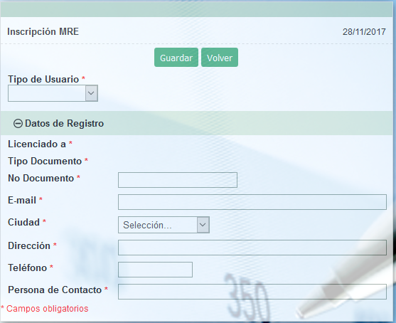

Los perfiles de usuario con que cuenta el sistema son:

1. Administrador: Permite aparte de la consulta y registro de la información, la creación, eliminación y modificación de nuevos usuarios.

2. Registro: Permite la consulta y el registro de información. No manipula usuarios.

3. Consulta: Permite únicamente la consulta de la información.

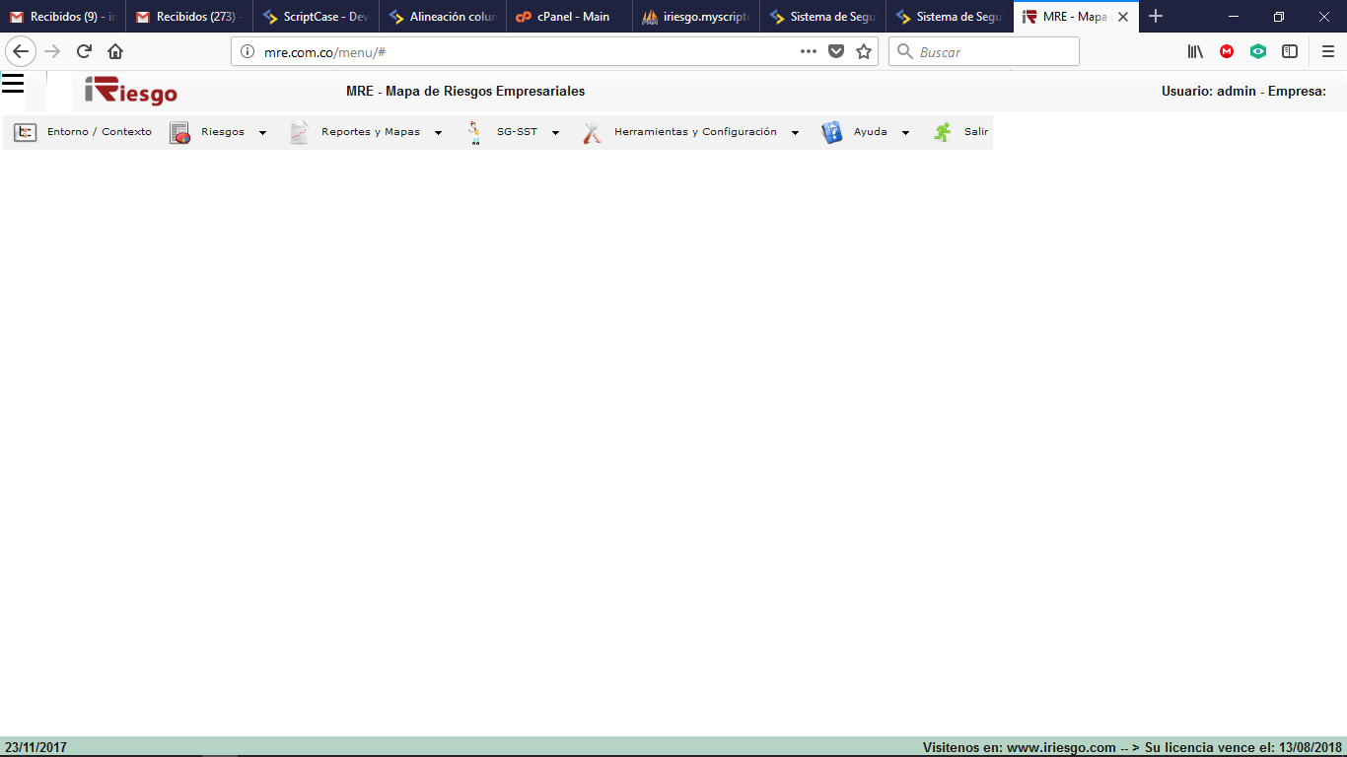Una vez dentro de la aplicación, se encontrará con el menú inicial:

El acceso al menú principal siempre está disponible presionando en el cuadro de barras del extremo superior izquierdo de la pantalla.

# ENTORNO / CONTEXTO

El usuario puede seleccionar del menú disponible para el entorno externo, el interno y del proceso. Puede también individualizar su análisis del entorno, complementando lo que ofrece el menú o escribiendo información totalmente nueva, para lo cual, después de efectuados los cambios, presione en “Guardar”.

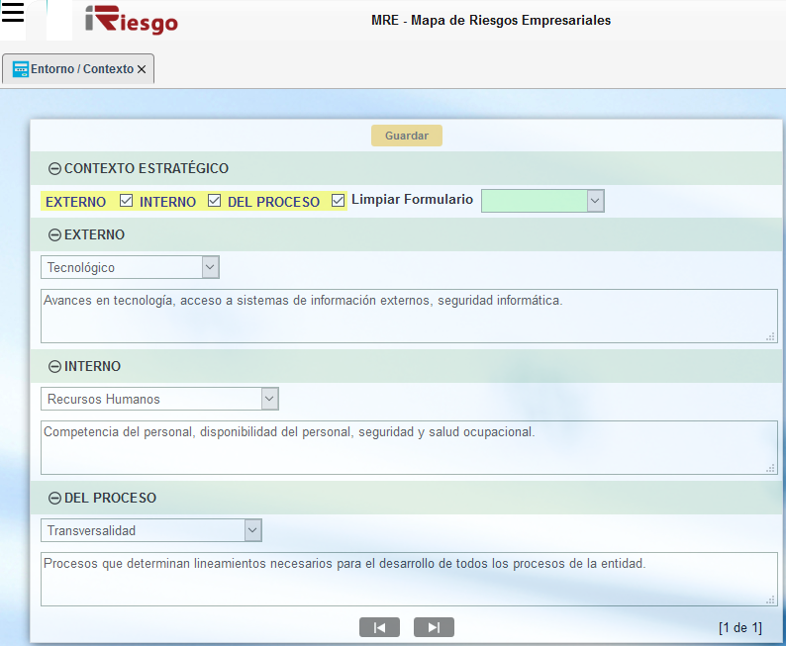

Si desea crear una nueva categoría (o título) a cada entorno (externo, interno y del proceso), vaya (en el menú principal) a “Herramientas y Configuración” / “Información Auxiliar” / “Concepto Estratégico” / “Edición - Conceptos”, seleccione el Entorno y presione en : “Nuevo”.

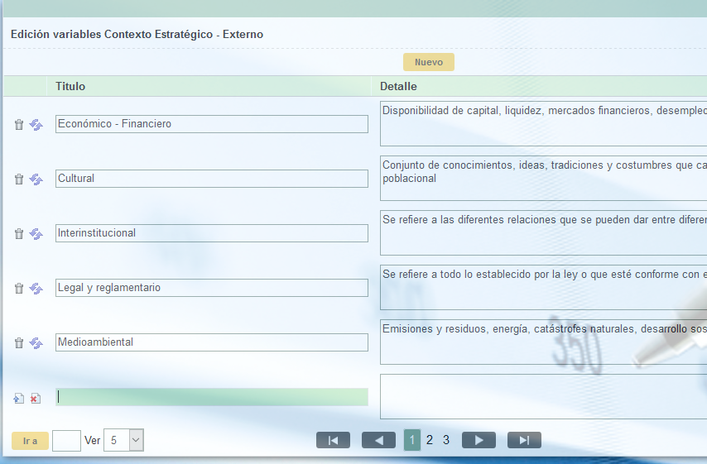

Allí se le abrirá un campo al final de la pantalla para que Ud ingrese el nuevo título y luego a la derecha el detalle del mismo.

En el menú principal “Reportes y Mapas” / “Reportes” / “Contexto Empresa”, se imprime el informe de las selecciones hechas aquí, como se explica en la página de este manual.

# RIESGOS

## REGISTRO / MODIFICACIÓN:

La opción “Formulario” muestra la hoja de captura de la información necesaria para elaborar el mapa, que comprende las etapas de (i) Clasificación, (ii) Identificación de Riesgos, (iii) Análisis y Evaluación, (iv) Gestión y Seguimiento y, finalmente añade la “Bitacora”, donde aparece el historial de los cambios en las etapas anteriores.

La opción “En lista”, es una tabla que puede usarse para revisar / editar la información capturada. Para editar, simplemente pulse en el lápiz de la primera columna del lado derecho.

## Clasificación

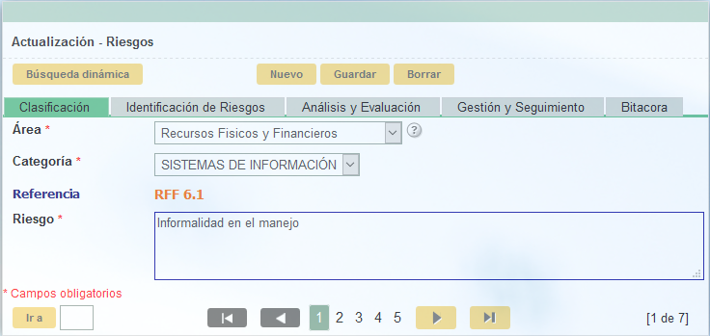

Para crear un riesgo, presione en “Nuevo” y luego proceda a seleccionar el AREA donde se clasifican los riesgos y la CATEGORÍA (dentro el área ya seleccionada) y en la cual desea ubicar el riesgo. El sistema creará automáticamente la referencia basada en orden de entrada. Ingrese en el campo “Riesgo” el nombre se asigna al riesgo. Si desea crear Áreas y Categorías, vaya (en el menú principal) a “Herramientas y Configuración” / “Información Auxiliar” / “Áreas – Categorías” , como se explica en la página 21 de este manual.

## Identificación de Riesgos

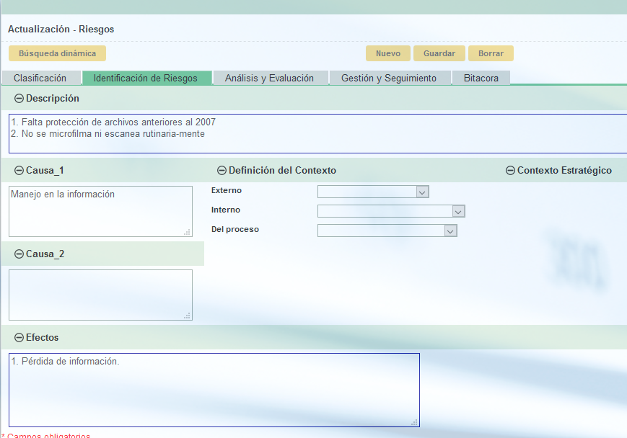

Complete las causas y efectos del riesgo y relacione las causas con el entorno / contexto. Presione en “Guardar” después de definir la causa para que el sistema habilite la definición del contexto.

## Análisis y Evaluación

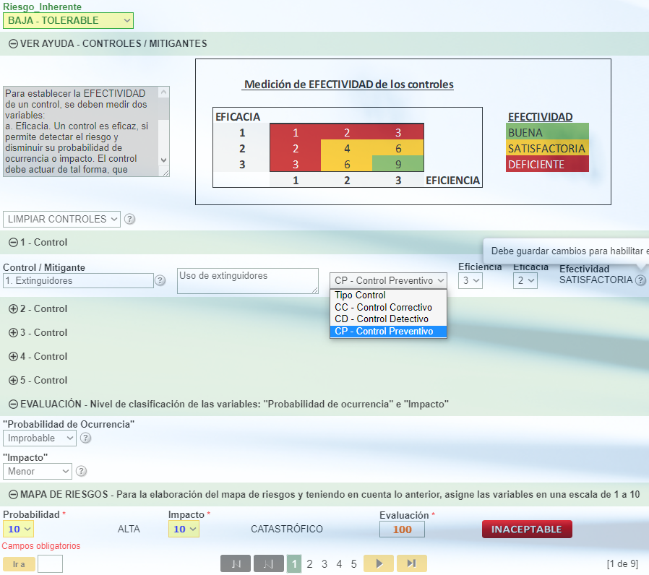

Primero establezca el Riesgo Inherente del menú disponible y luego escriba los “Controles Mitigantes” y asigne el tipo de control correspondiente (del menú disponible: Correctivo, Detectivo, o Preventivo), para cada control. Recuerde que los CONTROLES / MITIGANTES: son los mecanismos / procedimientos / prácticas existentes que cuando ejecutados de alguna manera reducen o evitan la aparición del Riesgo.

Proceda a calificar la eficiencia y la eficacia de cada control según la tabla que aparece más arriba para así medir la efectividad de estos.

A continuación, para elaborar el Mapa de Riesgos, y teniendo en cuenta el Riesgo Inherente y los niveles de calificación de las variables “Probabilidad de Ocurrencia” e “Impacto” que Ud. determine seleccionado de las opciones disponibles, asigne en una escala de 1 a 10 la **PROBABILIDAD** (frecuencia en la que se podría presentar un evento de riesgo), y el **IMPACTO** (grado en que las consecuencias o efectos pueden generar pérdida si se llega a materializar el riesgo). Siga los criterios establecidos en la Matriz de Riesgos para asignar probabilidad e impacto. Esta escala de 1 a 10 permite una mayor granularidad en el gráfico del Mapa de Riesgos. Tenga en cuenta que tal y como se nota en la ayuda (de click en los signos de interrogación debajo de las palabras “Probabilidad de Ocurrencia” e “Impacto”, respectivamente), cada opción seleccionada limita las opciones de “Probabilidad” e “Impacto” que Ud. seleccionará al final de la página.

La **EVALUACIÓN** es el resultado de multiplicar la probabilidad por el impacto, luego de confrontar el riesgo con la existencia y efectividad de los controles y factores mitigantes.

## Gestión y Seguimiento

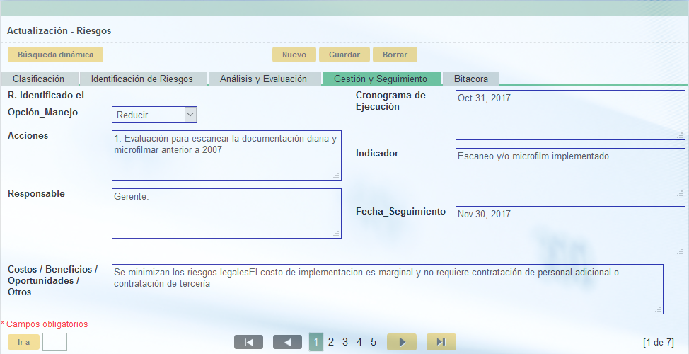

Seleccione la opción de manejo y complete los demás campos. Si no es aplicable alguno de los demás campos, escriba “N.A.”

El sistema automáticamente crea la fecha de registro del riesgo en el campo “Fecha creación del riesgo” una vez se guarde el registro.

## CRONOGRAMA

Aquí pueden programar las sesiones en las que se elaborará el Mapa de Riesgos y detallar la agenda correspondiente.

## EVENTOS

Los eventos son incidentes que materializan los riesgos. Para la administración del riesgo las entidades deben cumplir un registro de eventos de riesgo y mantenerlo actualizado.

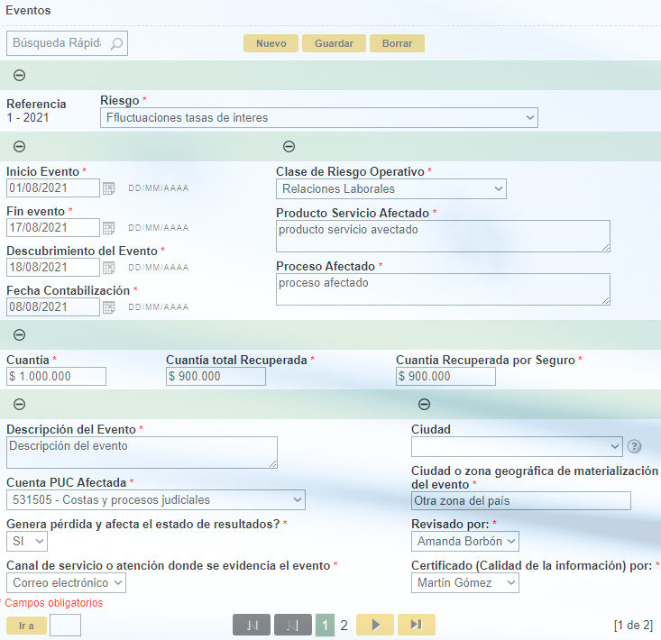

El formulario de Registro de Eventos le generará un número consecutivo sobre cada registro y cuenta con tres botones principales:

**NUEVO**: inicia el proceso de creación del evento en el archivo.

**GUARDAR**: grava la información.

**BORRAR**: elimina el evento que esté en pantalla.

Seleccione el riesgo sobre el cual quiere reportar un evento, el cual siempre debe estar asociado a un riesgo. De no existir un riesgo relacionado, se deberá crear.

Bajo **CUANTÍA** anote el valor de la pérdida ocasionada por el riesgo si la hubo. En **CUANTÍA TOTAL RECUPERADA** anote el valor total recuperado y bajo **CUANTÍA RECUPERADA POR SEGURO** anote lo que recupera de aseguradores. En **RIESGO OPERACIONAL** y **CUENTA PUC AFECTADA** seleccione la mejor opción disponible.

# ACTAS, INFORMES, MAPAS y GRÁFICOS

## ACTAS

**CONFIGURAR**: seleccione **NUEVO** para inscribir los participantes a las reuniones con su rol respectivo

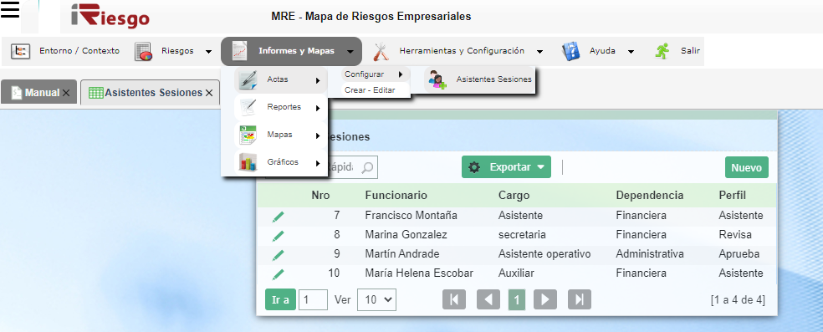

Seleccione **NUEVA ACTA** y complete la información solicitada

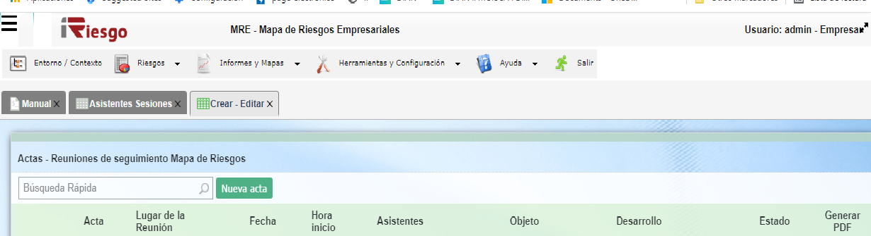

## REPORTES

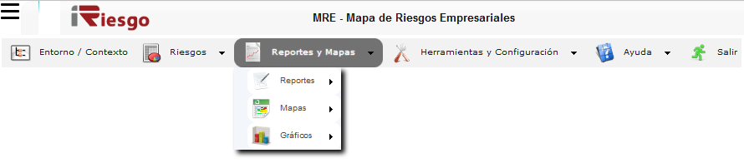

En el menú superior, presione en “Reportes” y encontrará:

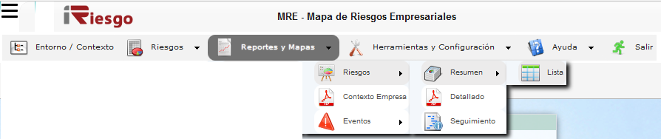

Es decir que Ud. podrá producir reportes sobre Riesgos, Contexto Empresa y Eventos. Los reportes de Riesgo generan un RESUMEN, el DETALLADO y el SEGUIMIENTO

Bajo RESUMEN Ud. podrá generar una “Lista” de todos los riesgos, la cual podrá ordenar por área, categoría, referencia, riesgo, probabilidad e impacto y evaluación, utilizando las flechas que aparecen al lado derecho o frente de cada encabezado, para su impresión o generación en formato pdf.

También si usted presiona “Clasificación”, podrá hacer una clasificación avanzada seleccionando los campos hacia el lado derecho e indicando el orden deseado.

Si usted presiona “Campos”, podrá ocultar la vista en el informe de los campos que usted arrastre con el cursor a la columna izquierda. Esto se realiza de manera temporal si usted desea visualizar y/o exportar el informe. Cuando usted ingrese de nuevo a la aplicación esta regresará a su formato original.

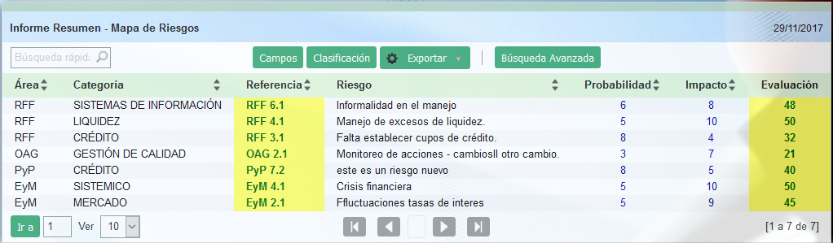

En la pestaña **EXPORTAR**, escoja Ud. una de las opciones disponibles para luego exportar la plantilla para su modificación o directamente imprimir el reporte.

El informe **DETALLADO** genera un archivo pdf de cada riesgo.

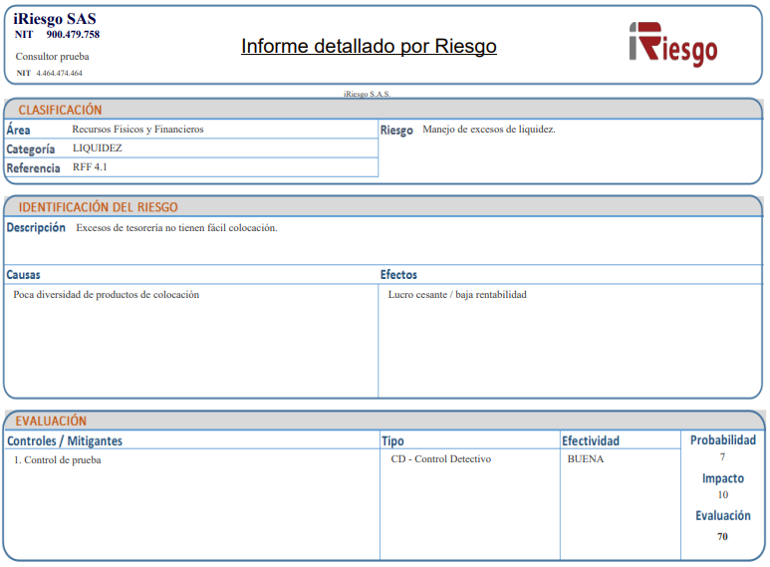

Bajo SEGUIMIENTO, se genera la bitácora o historia de la evolución / cambios en el riesgo desde su origen.

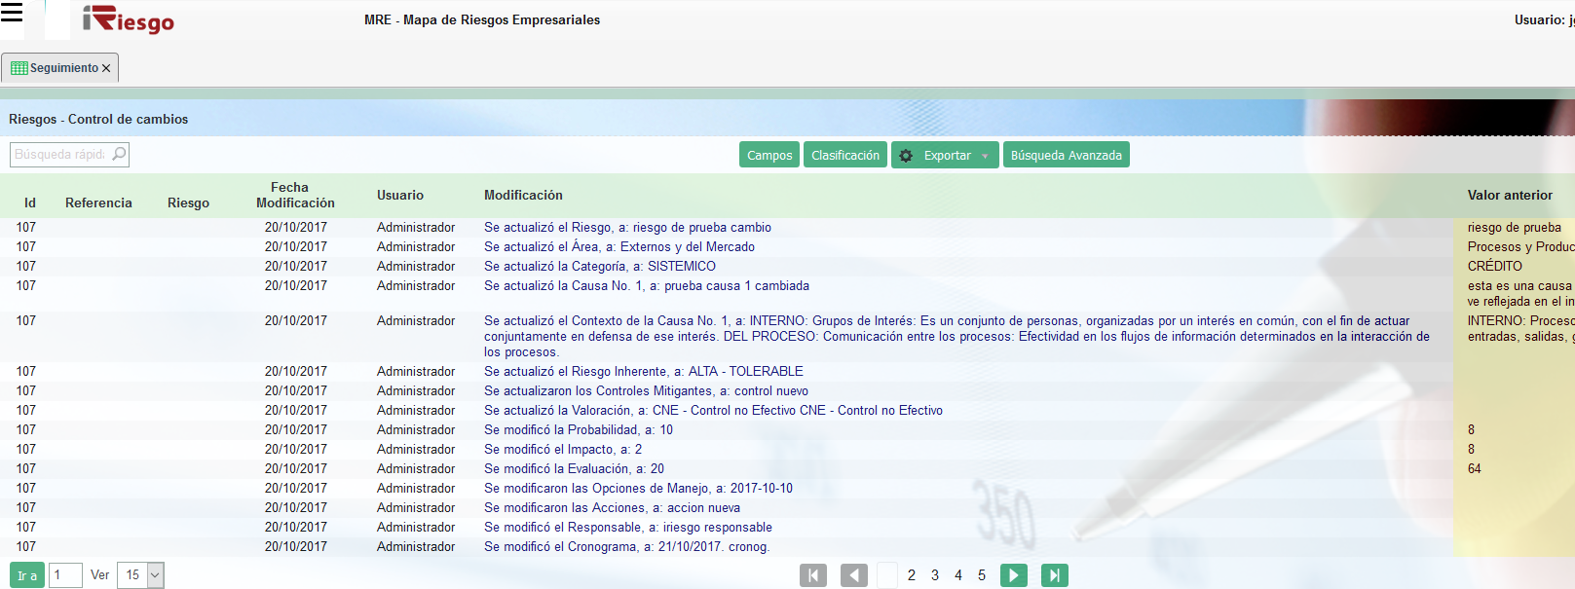

El informe CONTEXTO EMPRESA genera el detalle del CONTEXTO / ENTORNO que se seleccionó anteriormente.

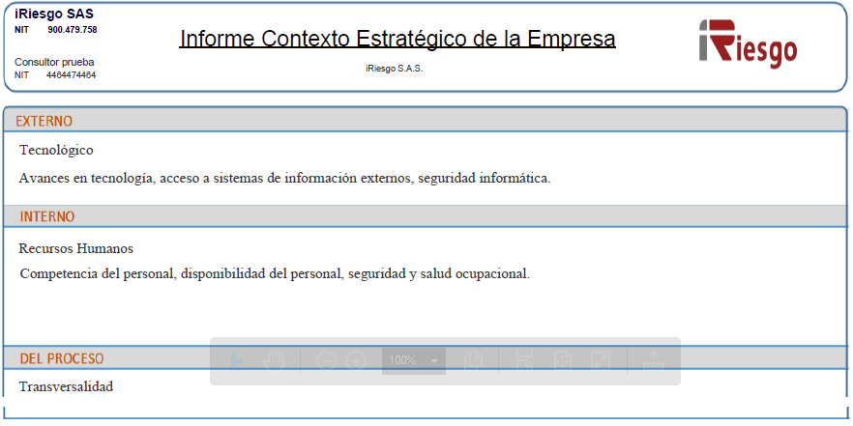

Ud. podrá producir igualmente un informe de los **EVENTOS**, individualmente (uno por cada evento) o en “**Lista**” exportable

**Informe Individual:**

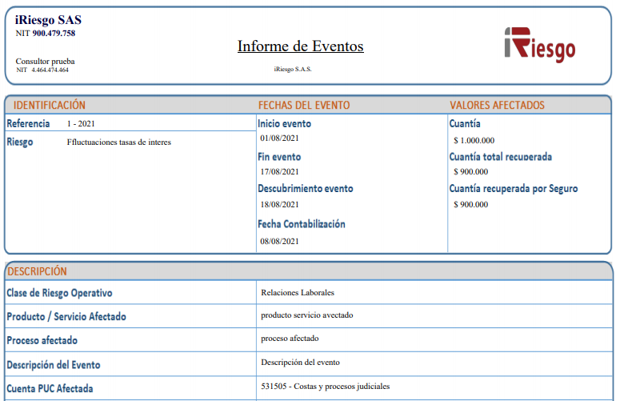

**Lista:**

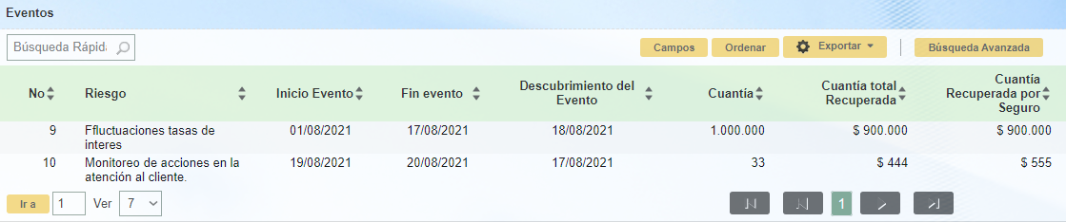

## MAPAS

Se producen mapas según la opción seleccionada. Bajo **RIESGO INHERENTE**, se genera el mapa respectivo.

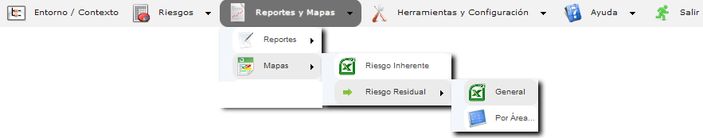

|  |  |  |  |  |  |  |  |  |  |  |
| --- | --- | --- | --- | --- | --- | --- | --- | --- | --- | --- |
|  |  | **M A P A - RIESGO INHERENTE** | | | | | | | | |
|  |  | **iRiesgo S.A.S.** | | | | | | | | |
| **PROBABILIDAD** | **ALTA** | **OAG 5.2 PyP 1.3 PyP 1.4 PyP 1.5** | | | **RFF 1.1 OAG 5.1 PyP 1.7** | | | **OAG 6.1** | | |
|
|
| **MEDIA** | **EyM 1.1** | | | **PyP 3.1 PyP 1.2** | | | **PyP 1.6** | | |
|
|
|
| **BAJA** |  | | | **PyP 1.1** | | | **PyP 3.2** | | |
|
|
|  |  | **LEVE** | | | **MODERADO** | | | **CATASTRÓFICO** | | |
|  |  | **IMPACTO** | | | | | | | | |
|  |  |  |  |  |  |  |  |  |  |  |
|  |  | ACEPTABLE | | | MODERADO | | | INACEPTABLE | | |

Igualmente, bajo **RIESGO RESIDUAL GENERAL y RIESGO RESIDUAL POR ÁREA,** se generan los respectivos mapas:

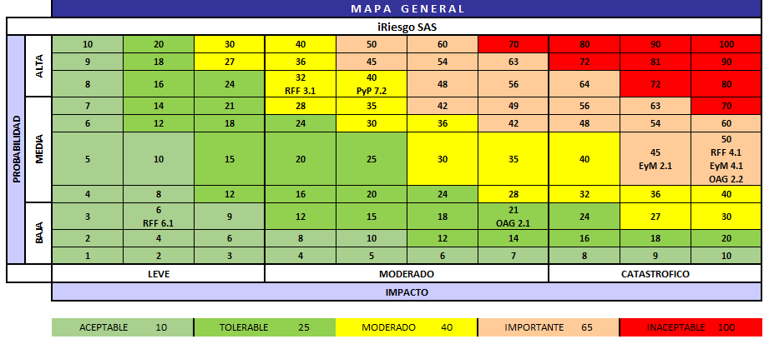

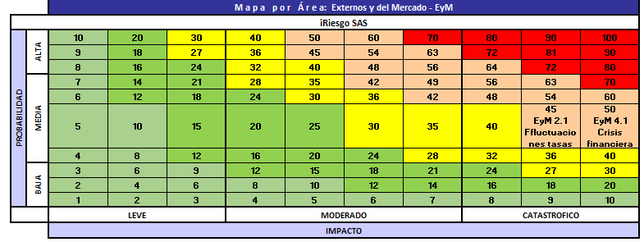

## GRÁFICOS

Bajo **GRÁFICOS** **GENERAL y GRÁFICOS POR ÁREAS,** se generan, a elección del usuario, diversos tipos de gráficos:

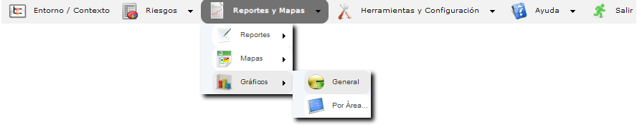

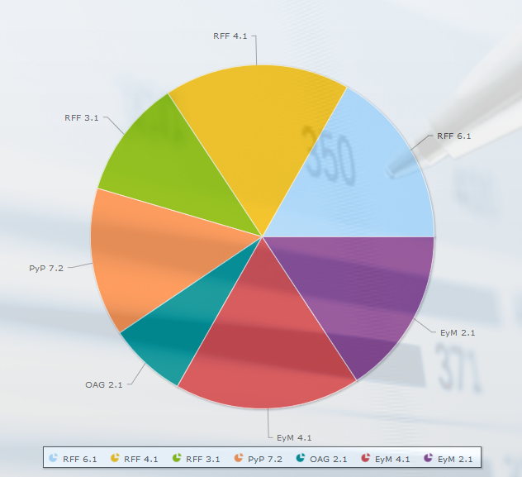

Para generar por área, seleccione el área y dé clic en **GENERAR GRÁFICA**

Una vez que genere la gráfica, Ud. puede personalizarla (columnas, torta, barras…). Puede también intercambiar las variables a su gusto arrastrándolas con el mouse a dimensiones y métrica. Mediante el botón exportar podrá guardar ¿?? la gráfica en otros formatos.

# HERRAMIENTAS Y CONFIGURACIÓN

Este menú lleva a Información Auxiliar, Reportes y Seguridad

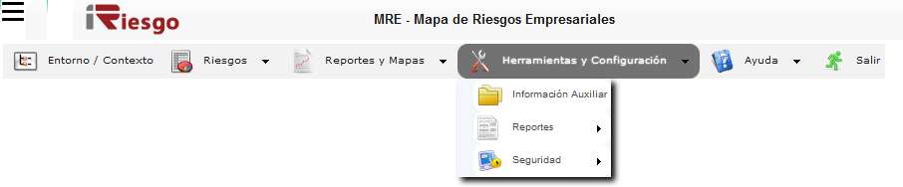

## INFORMACIÓN AUXILIAR

Aquí, como se explicó anteriormente, se pueden crear / modificar / eliminar Áreas y Categorías así como generar títulos nuevos a los tres tipos de Entorno / Contexto que manejamos (Externo, Interno y del Proceso) y editar / eliminar dichos títulos

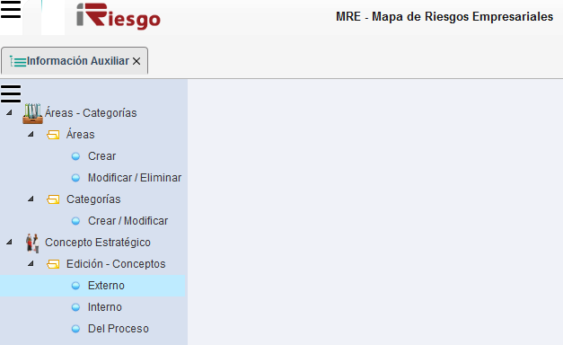

## Áreas y Categorías

Aquí el usuario crea las áreas y categorías. Vaya (en el menú principal) a “Herramientas y Configuración” / “Información Auxiliar” / “Áreas – Categorías”

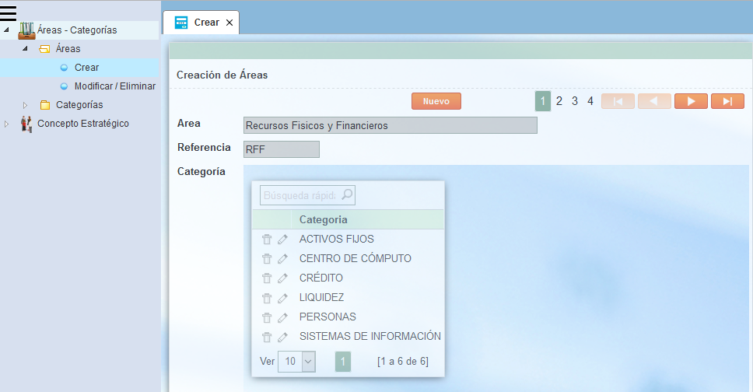

Para crear un área, debe pulsar en el botón “Nuevo” y luego asignar un nombre al **ÁREA** y una referencia a la misma, que será utilizada por el sistema para la referencia y numeración de los riesgos. Se pueden usar las iniciales de cada palabra del área. Ej: AO Área Operacional, AE Área Estratégica, etc.…, u otra sigla que se considere adecuada.

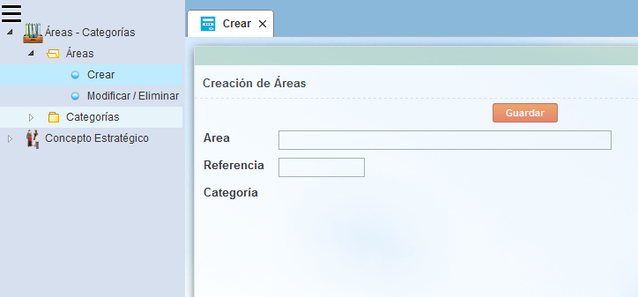

Una vez creada el área, podrá asignarle las nuevas categorías siguiendo el mismo procedimiento

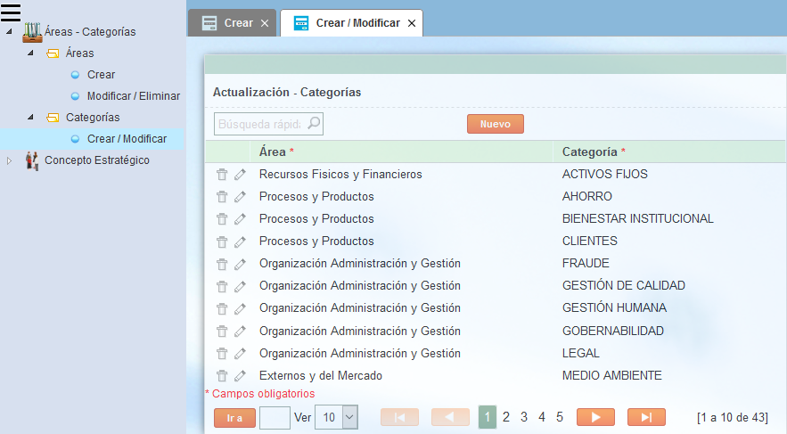

Para eliminar un área o la categoría de un área, utilice la caneca de basura (pulse sobre ella) que aparece a la derecha del nombre del área o de la categoría, pero tenga en cuenta que, si elimina un área, eliminará a su vez todas sus categorías. El lápiz que aparece también a la derecha de áreas y categorías permite la edición de las mismas.

## Concepto Estratégico

Favor referirse a la página 7 de este manual donde se explicó esta sección

## REPORTES / ENCABEZADO

Aquí se puede ingresar el logo de la empresa para que aparezca en todos los formularios e informes del MRE

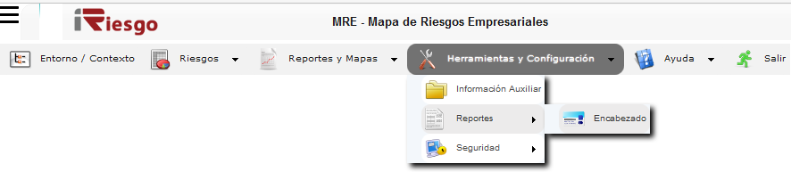

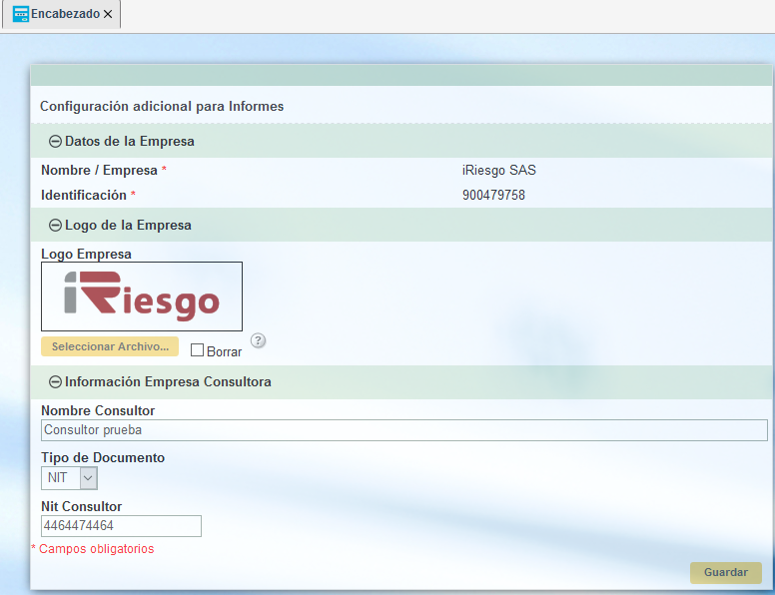

Si el MRE lo maneja un consultor de la empresa, registre su nombre en el campo respectivo

## SEGURIDAD

## Crear Usuarios

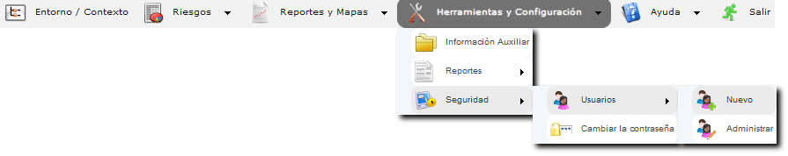

El presionar “Seguridad” / : Usuario” / “Nuevo”, permite crear usuarios para lo cual se debe primero aceptar los términos y condiciones.

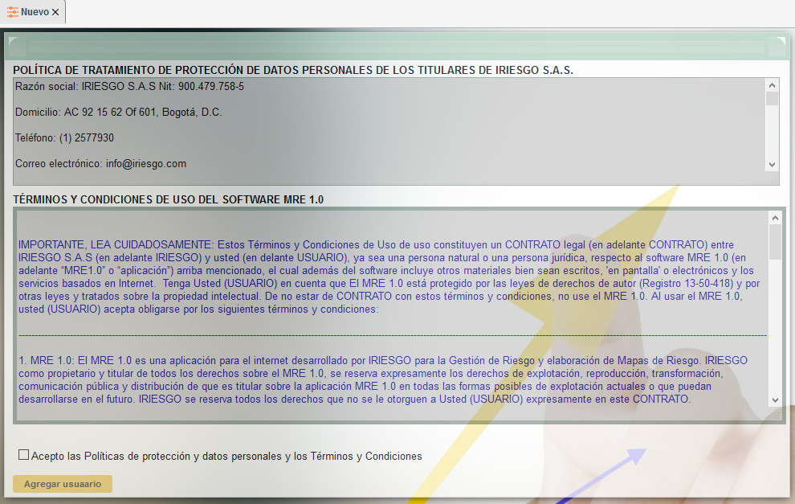

Luego presionar en “Agregar usuario”, complete la información y presione en “Aceptar”.

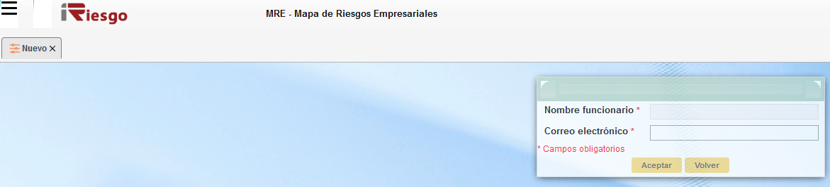

## Administrar

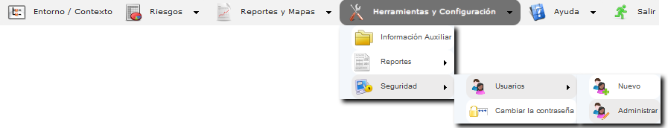

Este módulo está reservado para el administrador del sistema y permite la creación, modificación y desactivación de usuarios del sistema, asignación de grupos y permisos a las aplicaciones, lo cual se realiza mediante la modificación del perfil de usuario.

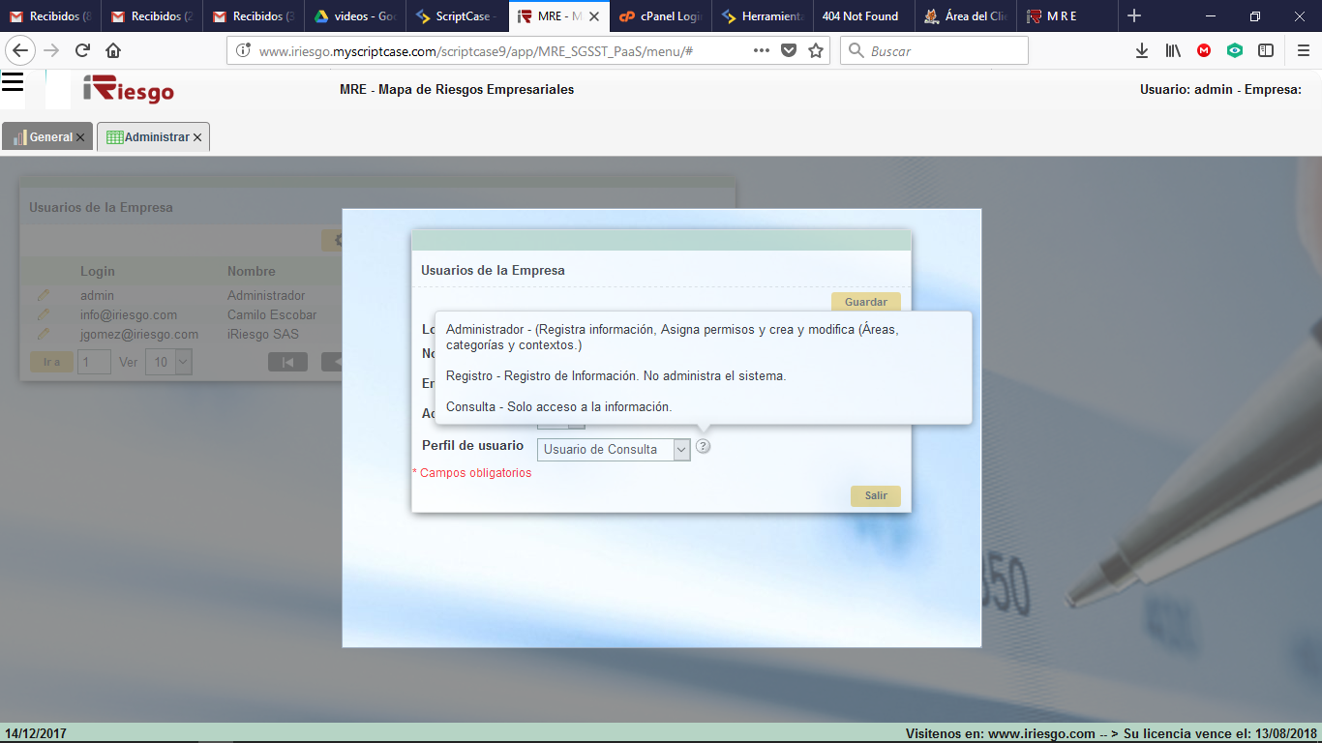

## Cambio de contraseña

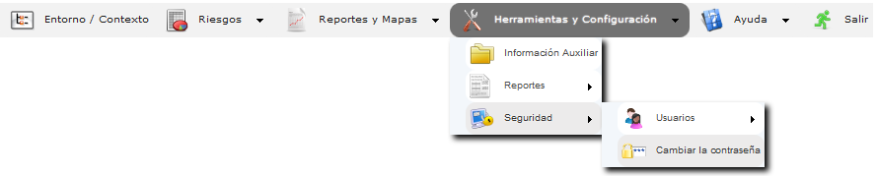

Permite al usuario asignar una nueva contraseña de ingreso al sistema, mediante el siguiente formulario:

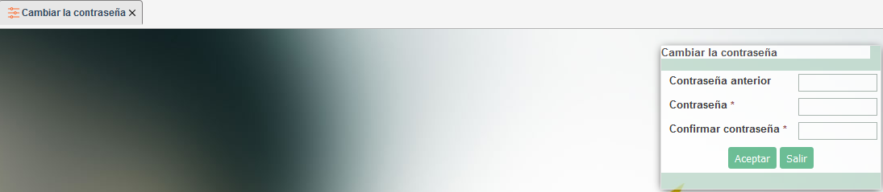

# AYUDA

Aquí se encuentra información sobre la licencia, tal y como aparece en la pantalla

